**УПРАВЛЕНИЕ ОБРАЗОВАНИЯ**

**АДМИНИСТРАЦИИ СОЛНЕЧНОГОРСКОГО МУНИЦИПАЛЬНОГО РАЙОНА**

МУНИЦИПАЛЬНОЕ БЮДЖЕТНОЕ ДОШКОЛЬНОЕ ОБРАЗОВАТЕЛЬНОЕ УЧРЕЖДЕНИЕ

«Детский сад № 42»

|  |  |
| --- | --- |
| Тел. 8(496)266-59-15  E-mail: MDOUCRR42@rambler.ru | 141580, Московская область, Солнечногорский район, п. Лунево |

|  |  |
| --- | --- |
|  |  |
|  |  |

**Фестиваль сказок.**

**Инсценировка сказки**

**«Гуси - лебеди»**

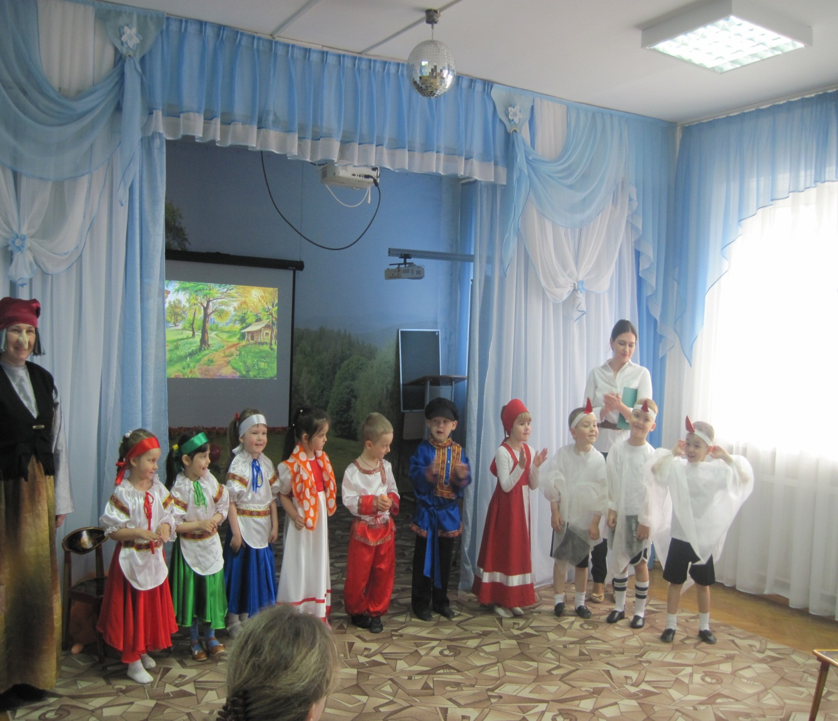**(средний дошкольный возраст)**

**Подготовили и провели:**

Давудова Севиль Адиловна,

воспитатель, по стажу работы;

Сидоркина Татьяна Сергеевна,

воспитатель, 1 кв.к.;

Ананьева Наталья Валентиновна,

музыкальный руководитель.

п. Лунево

июнь 2017 г.

Действующие лица:  
**Взрослые:**Рассказчик – Давудова Севиль Адиловна  
Баба Яга – Сидоркина Татьяна Сергеевна  
**Дети:**  
Матушка (русский сарафан, платок) – Саша Г.  
Батюшка (русская рубашка, кушак, фуражка) – Максим В.  
Ульянка (красный русский сарафан) – Карина З.  
Ваня (русская рубашка, кушачок) – Вова Е.  
Гуси – лебеди (накидки белые, шапочки) – Павел М., Кирилл Г., Илья Н.  
Печка (красный сарафан) – Ева П.  
Яблонька (зелёный русский сарафан) – Хадича К.  
Речка (голубой сарафан) – Ксюша К.  
**Действие сказки.  
 Фон № 1 – русская природа.**

**Рассказчик**: Здравствуйте, гости дорогие, а вы любите сказки?  
 Всем известно на Руси сказки очень хороши!  
 Представленье начинается, в гости сказка к нам является!  
 Для хороших, для людей, про гусей-лебедей!

**Фон № 2 – русская изба.**  
**Рассказчик:** Не в далёком царстве, в нашем государстве,  
 Жили-были мать с отцом в светлом домике с крыльцом.

Двое деток с ними жили, их родители любили:

Доченька - Ульянка, да сынок –Иванка.  
 **Появляются мать с отцом, зовут детей:  
 Мать:** Уля, Ванечку бери, к нам скорее выходи!

**Появляется Уля (держит Ваню за руку).**  
**Мать:** Мы на ярмарку поедем, а ты умницею будь,  
            И про братика Ивана, ты уж, Уля, не забудь.

**Батюшка:** Дома с братцем посиди, за Ванюшей погляди,  
                   А приедем вечерком, вам гостинцев привезем.

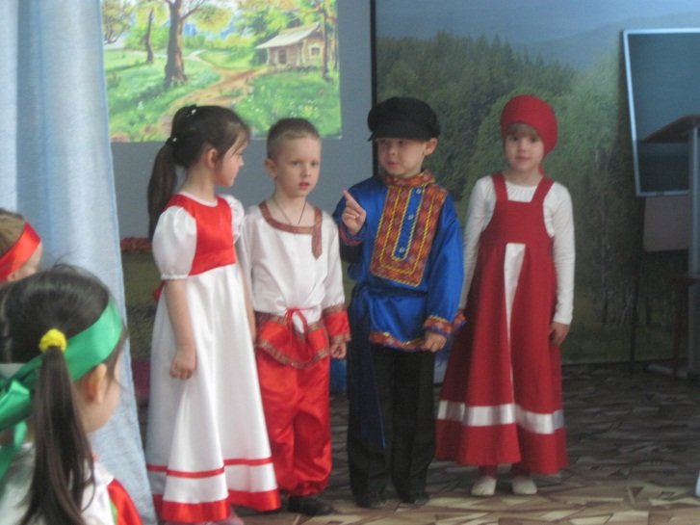

**Ульяна:** С Ваней стану я играть, мы вас будем дома ждать.  
**(Родители машут рукой, уезжают (уходят за занавес), Ульяна и Ванечка машут им в след).   
Рассказчик:** Стали Уля с Ваней ждать, стали в куколки играть. (звучит музыка). Вдруг услышали веселье – на всю улицу веселье, и у самых у ворот кто – то громко там поёт.

**Уля сажает братца, дает ему игрушку и наказывает.**

**Ульяна:** Милый братец мой, послушай: поиграй один, Ванюша,  
 Здесь на травке посиди, никуда не уходи!  
 Быстро, быстро посмотрю и тебе всё расскажу.

**Ульяна убегает за занавес, Ваня сидит один, играет игрушками.  
Рассказчик:** К подружкам Уля поспешила и про братика забыла.

Вдруг из-за темного леса гуси-лебеди летят, Ваню унести хотят!   
**Появляются гуси – лебеди.**  
**1 гусь:**  Вы за мною все летите и по сторонам смотрите,  
              Чтоб для Бабушки – Яги мы добычу принесли.

**Рассказчик:** Они в лесу густом жили – Бабе Яге верно служили

**Летят по залу, «кружатся» вокруг Вани, затем отлетают в строну:**

**2 гусь:**  Га-га-га, га-га-га, мальчик ладный у крыльца.  
 Мы мальчишку украдем и к хозяйке принесем.

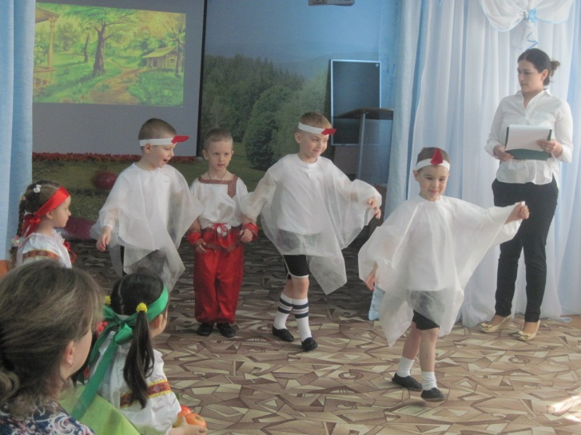  
**Гуси берут Ваню и летят на места.**

**Рассказчик**: Разошлись  друзья, подружки, спешит Уленька к Ванюше!

**Ульяна прибегает, а Вани нет, ищет его**

**Ульяна**: Ваня, Ваня! Отзовись! Где ты братик, покажись!

**Смотрит в даль, замечает, улетающих лебедей**

**Ульяна:** Подхватили гуси братца. Как за ними мне угнаться?  
**Рассказчик:** Побежала девочка догонять гусей, повстречалась речка на дороге ей.

**Ульяна**: Реченька родная, выручай! Где искать мне братика, отвечай!

**Речка:** Поешь моего киселька, дорога твоя нелегка. Гуси - лебеди Бабы –Яги братца-Ванечку в лес понесли.

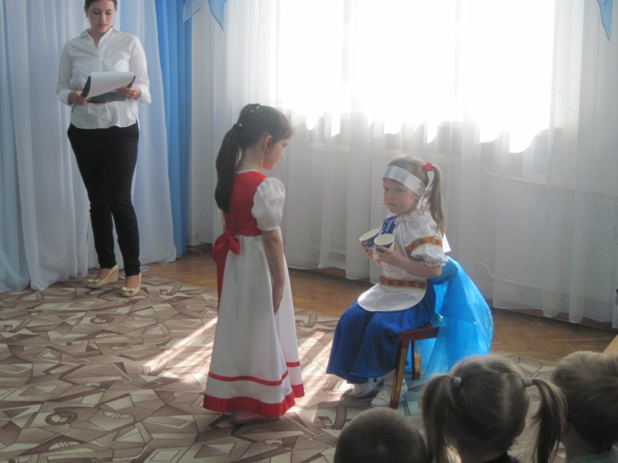

**Ульяна:** Некогда кисель мне пить! Надо братца воротить! В лес к Яге должна бежать, надо Ваню выручать!

**Побежала дальше**  
**Рассказчик:** Речка тихо зажурчала, а Уля дальше побежала…

На опушке яблонька вся в яблоках стоит, по дорожке к яблоньке Уленька бежит…  
**Ульна:** Яблонька, родная, выручай! Где искать мне братика, отвечай!

**Яблонька:** Съешь яблочко мое. Силы прибавит оно. Ты яблочки с веток сорви, в дорогу с собой их возьми.

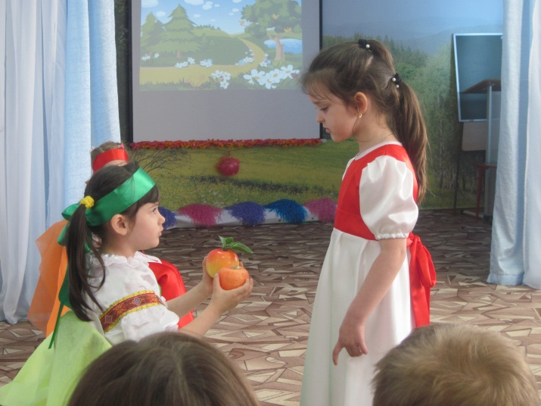

**Ульяна:** Яблочки не буду рвать! В лес к Яге должна бежать, надо Ваню мне спасать!  
**Рассказчик:** Яблонька вздохнула, помолчала… А Уля дальше побежала. Видит печка стоит, из печки дым валит. А в печи, а в печи, пироги горячи! Ух, поднялись, испеклись!  
**Ульяна:** Печка, голубушка, выручай! Где искать мне братика, отвечай!

**Печка:** Пирожки хороши, угощаю от души! Ешь ржаные пирожки!

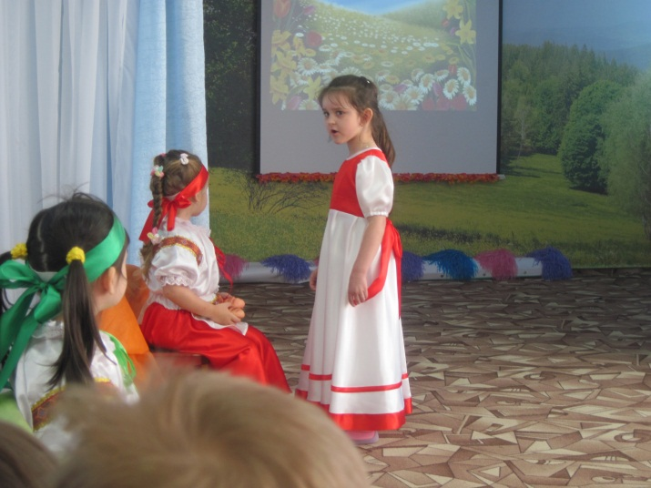

**Ульна:** Пирожки не стану есть, поважнее дело есть:  
 В лес к Яге должна бежать, надо Ваню мне спасать!

**Уля убегает, появляется Баба Яга**

**Рассказчик:** А в это время…  
**Фон - «Дремучий лес, изба Б.Я»  
 Появляется Баба Яга:** У бабуси, у Ягуси нет подруг и нет друзей.  
 И по этой я причине завела себе гусей!  
 Приказала им Ванюшу у родителей украсть  
 Чтобы у меня он жил, чтобы верно мне служил.

**(Под музыку гуси залетают с Ваней, оставляют и улетают на места)**

**Баба Яга**: Ну-ка, Ваня, покажись! Ну-ка, Ваня, покружись!  
 Ты бабулю развлеки, спой-ка для меня, спляши!

**Ваня плачет:** Отпусти меня домой, не хочу я жить с тобой.  
 К маме с папой я хочу, отпусти, тебя прошу!

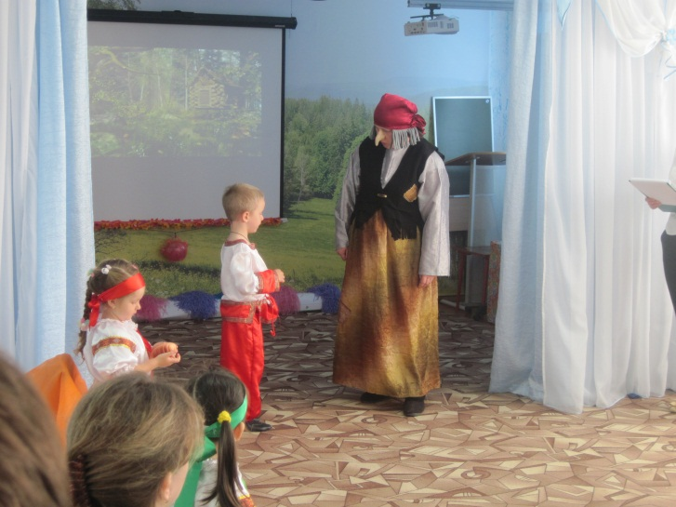

**Баба Яга**: Ты реветь, ты слёзы лить!   
 Здесь теперь ты будешь жить,  
 Мне, Яге, будешь служить.  
 Хватит, хватит слёзы лить.  
 Можешь в шишки поиграть…(даёт ему шишки)  
 Я устала, пойду спать.  
**(Баба Яга уходит, Ваня сидит играет в шишки)**

**Рассказчик:** И ушла Яга на печь, Ваня сел ее стеречь.  
 Только страшно очень Ване, мы об этом знаем с вами.  
 Ваня плачет, слёзы льёт, Ваня Уленьку зовет.

**Ваня:** Уленька, Ульяна, ты меня найди!,

Уленька, Ульяна, ты меня спаси!  
 Не хочу в лесу я жить, не хочу Яге служить.

**Выбегает Уля:**  Я спасу тебя, Ванюша, только ты меня послушай:  
 Надо быстро нам бежать, может нас Яга догнать!

**(Ульяна берет Ваню за руку, оба бегут)**

**Рассказчик:** На опушке печка жаркая стоит.  
 По дорожке с Ваней Уленька бежит.

**Ульяна:** Печка, матушка, спрячь нас, поскорей!

**(Печка протягивает детям пирожки, они берут пирожки, съедают их.)**

**Печка:** Прячьтесь скорее!(Накрывает детей красным материалом)  
**Гуси- лебеди пролетают мимо, садятся на места.**

**Рассказчик:** Спрятала печка Ульяну и Ваню, а гуси-лебеди мимо пролетели.

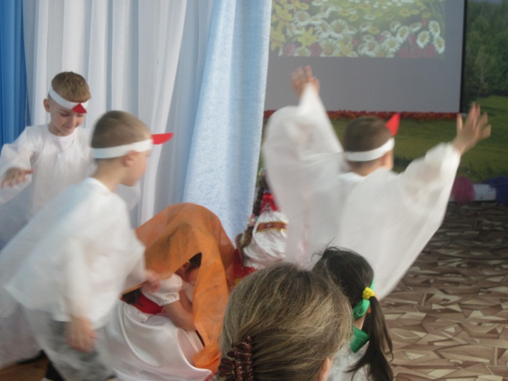

**Ульяна и Ваня:** Спасибо тебе, печка! (Кланяются. Бегут дальше)

**Рассказчик:** На опушке Яблонька стоит.  
 По дорожке с Ванею Уленька бежит.  
**Ульяна:** Спрячь нас, голубушка Яблоня!

(Яблонька протягивает детям яблоки, они берут, кушают их)

**Яблоня:**  Прячьтесь скорее!( Накрывает детей зелёным полотном).

**Рассказчик:** Спрятала Яблонька Ульяну и Ваню, а гуси-лебеди мимо пролетели.  
**Гуси- лебеди пролетают мимо, садятся на места.**

**Ульяна и Ваня:** Спасибо тебе, Яблонька!

(Кланяются, бегут дальше).  
**Рассказчик:** На опушке речка синяя течет, по дорожке с Ванечкой Уленька идет.

**Ульяна:** Спрячь нас, речка - голубушка!  
(Реченька подаёт им стаканчики, дети выпивают)

**Речка:** Прячьтесь скорее! (Накрывает их голубым полотном)

**Рассказчик:** Спрятала речка Ульяну и Ваню, а гуси - лебеди полетали, крыльями помахала и улетели ни с чем.

**Ульяна и Ваня:** Спасибо тебе, речка!(Кланяются)

**Рассказчик:** Прибежали Уля и Ваня домой, а тут и матушка с батюшкой с ярмарки вернулись.

(Дети подбегают к родителям, обнимают)

**Матушка:** Как вели себя ребятки?

**Ульяна:** Не волнуйся, все в порядке.

**Ваня:** Мама, можно взять орех?

**Батюшка:** Подарки принимайте, гостинцы разбирайте,  
 Нашей Уленьке [платок](http://www.google.com/url?q=http%3A%2F%2Fwww.quelle.ru%2FWomen_fashion%2FWomen_accesories_bags%2FWomen_Shawls%2FWomen_Shawls_%2FPlatok__m277424.html&sa=D&sntz=1&usg=AFQjCNF3izT7fbk8el_EDWpMpn8frs1qBw), а Ванюше кренделек!

**Матушка:** Выходите, попляшите, свои ножки разомните!

**Рассказчик:** Сказка – ложь, да в ней намек.  
Добрым молодцам урок!  
Кто родителей почитает,  
Младших не обижает!  
Тому слава, почет, да уважение.

